价格向下，情绪向上
——中国现制咖啡的逆势扩张逻辑
罗友平 黎瑶 陈德丰 冯诗晴

一、选题概述
过去五年，中国咖啡市场呈现出高速增长和迅速普及的发展状态。各类连锁品牌的门店密度显著提升，外卖咖啡的订单量也屡创新高。咖啡正在从具有外来文化属性的提神工具，转变为象征现代生活节奏的日常化饮品。随着咖啡的整体消费规模不断扩大，一个无法回避的问题随之而来：在经济总体承压、消费更加谨慎的背景下，咖啡为什么还能在中国这样迅速地普及和扩张？
在整体行业爆火的同时，中国的咖啡市场呈现出两大不可忽视的趋势。一方面，咖啡的消费降级凸显，低价位产品大量涌现，各大连锁品牌的价格竞争日趋激烈，大众以更低的价格获得更高频的饮用体验。另一方面，咖啡的情绪经济特征同步加强。品牌频繁推出联名杯套、主题包装、节日限定，在配方中加入更多甜味与配料，使咖啡也成为一种情绪表达和自我记录的载体。这两种趋势共同作用，使当下的咖啡市场既现实又感性，既追求价格也要求情绪。因此，本数据新闻将沿消费降级与情绪经济的双重路线，通过数据分析，揭示其如何成为推动中国咖啡市场高速发展的核心动力。

二、数据来源
- 国家与行研机构报告数据
引入国家统计局、艾媒及餐宝典等机构（2020-2025）发布的数据，涵盖社会消费品零售总额、咖啡与新式茶饮市场规模以及消费者行为特征，刻画行业发展背景与整体消费变化。
- 官方财报数据
采集瑞幸咖啡（2019-2024）与星巴克（2019-2025）在中国市场的官方财报数据，涵盖门店数量、净收入、运营费用、费用结构及利润等指标。
- 社交媒体文本数据
- 消费降级数据：通过使用自制的爬虫，以“瑞幸/星巴克”和“消费/买/价格”等关键词采集社交媒体帖子，以正文作为数据分析文本。
- 情绪经济数据：手动爬取瑞幸及星巴克微信公众号（2022-2025）联名数据，统计联名及相关SKU数量。以“瑞幸/星巴克”和“情绪/打卡/活动”等关键词采集社交媒体帖子，以正文作为数据分析文本。

采集困难：
- 部分未上市咖啡品牌缺乏公开且完整的财务数据
- 行业早期关注度有限，长期连续数据可得性不足
- 平台反爬机制严格，社交媒体数据采集成本较高
- 不同指标可用数据年份不统一，部分早期数据缺失

三、技术实现

（一）小红书爬虫
通过Python脚本协作，基于 DrissionPage（dp 模块）爬取小红书平台中“瑞幸/星巴克”和“消费/买/价格”的消费降级相关帖子（516条+485条）；“瑞幸/星巴克”和“情绪/打卡/活动”等关键词的情绪经济相关帖子（494条+474条），以及星巴克官方账号（1219条）和瑞幸官方账号（2898条）的帖子。
- 八爪鱼工具——帖子链接的采集
使用八爪鱼工具中小红书合集的爬取板块，完成列表页的采集，以获得关键词检索或品牌官号的目标帖子，并抓取帖子链接、标题数据，为下一步帖子详情内容的采集铺垫。
- 详情页爬取.py —— 帖子内容采集
依次打开第一步收集的帖子链接，通过CSS和Xpath定位并抓取帖子的标题、正文、标签、图片、发布时间、点赞评论收藏数、评论内容、发帖者主页链接等多维信息。账号限制策略说明：
- 链接中包含账号参数，在一个周期内每个账号访问详情页次数有限，600~800次；
- 尝试过使用代理池绕过限制，但无法实现，需手动更换账号并重新爬取新一轮帖子链接。
- 为保障数据规模，项目总计使用十余个账号进行批次爬取至封禁。

（二）图表可视化 pyecharts
- 数据准备：
先将原始数据整理为Python列表或字典，用于直接传入图表。常见形式包括x_data=[]、y_data=[]或{name,value}结构。
- 图表初始化：
通过Bar()、Line()或Pie()创建图表对象，使用opts.InitOpts()设置画布尺寸、背景色等基础属性，完成图表基础容器的建立。
- 数据绑定：
使用add_xaxis()绑定类别轴，add_yaxis()绑定数值序列，多年份或多组数据则通过多次add_yaxis()实现对比。饼图通过add()分别添加不同年份或层级的数据。
- 样式与交互：
通过ItemStyleOpts、LineStyleOpts、AreaStyleOpts控制颜色、线型与填充。同时，使用TooltipOpts并配合JsCode自定义悬浮提示内容，用于增强可读性与交互表达。
- 全局配置：
统一在set_global_opts()中设置标题、图例、坐标轴与网格线等，如TitleOpts、LegendOpts、AxisOpts，用于明确图表语义与阅读路径。
- 布局与输出：
通过Page()将图表纳入页面容器，支持单图或多图输出。最后使用render()生成HTML文件。
完成数据可视化结果的最终输出。

（三）网页制作
- 设计
网页的整体视觉与排版先通过 Canva 可画实现设计，包括页面插图、标题与正文的字号体系等关键视觉素材的制作，并统一导出为适配网页的图片格式与尺寸，便于后续在前端页面中直接引用与复用。
- 网站搭建
- 前端框架
采用 React 19 作为框架，利用 Hooks 机制（如 useState、useEffect、useRef ）实现 复杂交互逻辑与DOM操作的封装，并通过 Functional Components 确保 UI 模块的高度可复用性。
- 构建与开发工具
选用 Vite 作为构建引擎，利用其热更新（HMR）特性，提升开发阶段的调试效率。
- 数据可视化
以 ECharts 5 为底层图表库，支持复杂的交互和定制；配合 echarts-for-react 实现调用，同时集成 echarts-wordcloud 插件，将社交媒体文本转化为词云图。
- 样式与动画
通过 CSS3 Flexbox 实现响应式布局，并结合 Inline Styles 实现元素快速调整和高帧率动画实现。为了确保切换效果不卡顿，引入了 requestAnimationFrame (rAF) 技术。相比传统方案，rAF 能在浏览器重绘频率下同步执行动效，确保动画保持高帧率与流畅切换效果。

（四）项目文件架构图
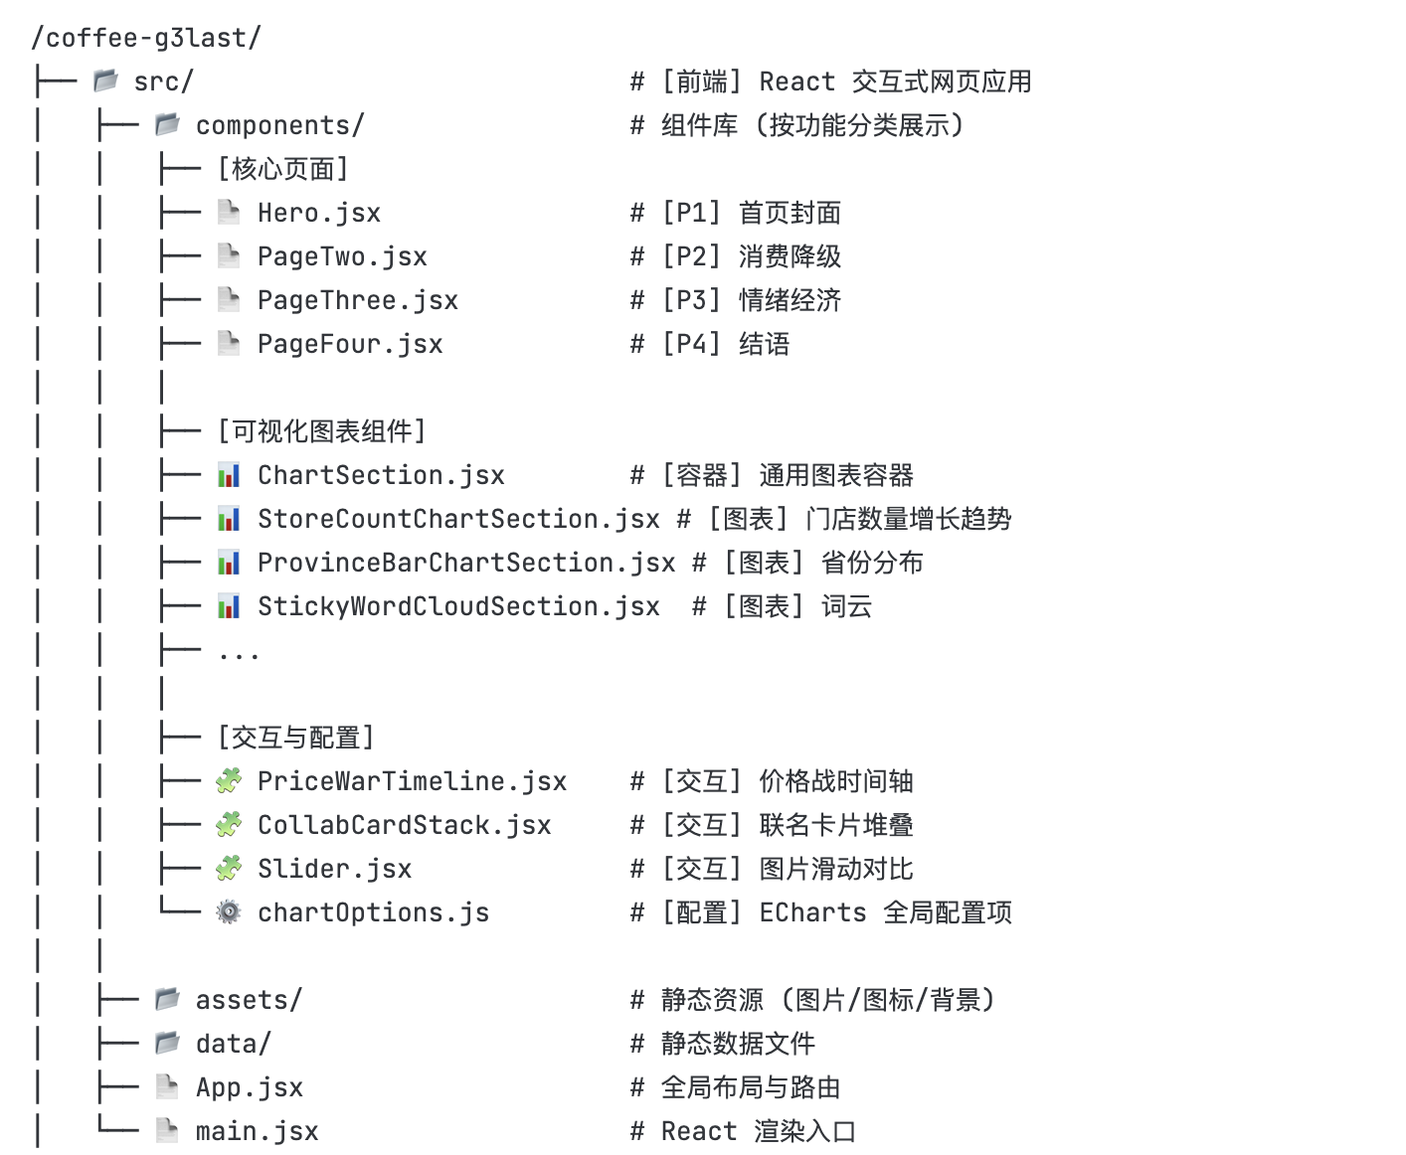
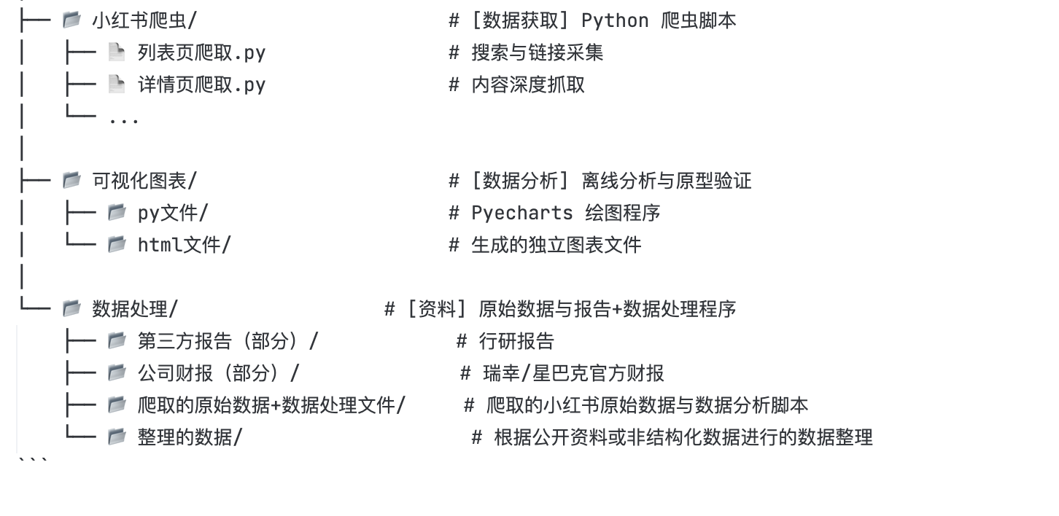

四、分析结果
数据新闻网站详见：https://coffee-g3last.vercel.app/

（一）逆势增长的中国咖啡市场
- 总体增长：咖啡增长更快也更稳定
在宏观消费放缓的情况下，咖啡与新式茶饮仍增长，但咖啡表现更亮眼。2024年新式茶饮规模超3500亿元，但在2021短期高增长后近年增速回落至5%–15%；相比之下，咖啡市场规模2024年达7893亿元，预计2025年破万亿，并维持超过26%的较高增速，体现出逆势增长韧性。且咖啡的增量主要集中在现制咖啡中，占比持续上升，并在2021—2023年连续保持30%以上增速。
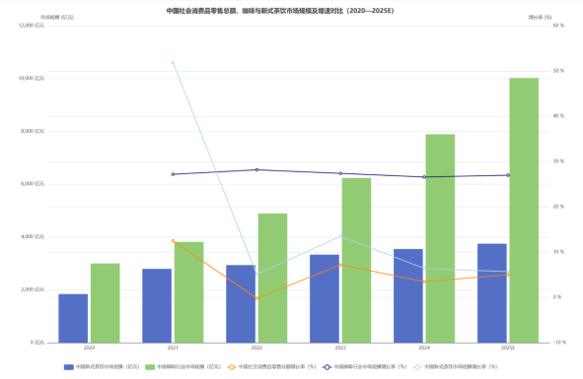 | 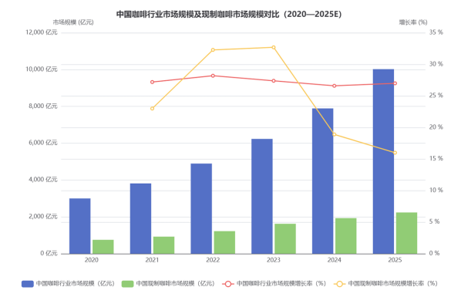
- 空间格局：沿海集聚明显，逐步下沉扩散
省域上，2025年门店明显集聚于东部与南部沿海，广东断层领先，中西部与部分东北省份相对较少。城市层级上，门店扩张突破一线边界，2025年三四线及以下城市门店占比已接近整体一半，成为数量增长的主要承载空间，体现出咖啡向更广泛城市体系的下沉扩散。
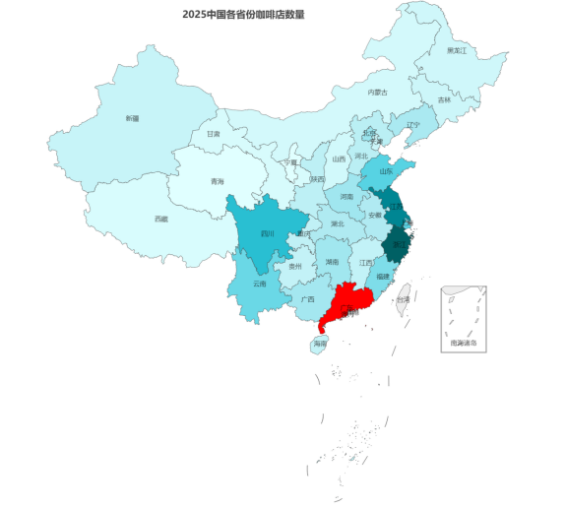 | 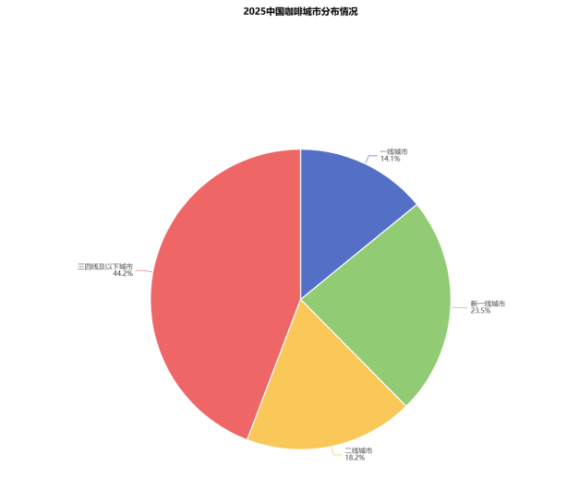
- 现制咖啡客单价下降
现制咖啡的产品单价在2023年出现了明显的下降。以瑞幸为例，其产品单价平均值从2022年30元以上的水平，下降至2023年的18元左右，价格回落幅度显著。咖啡通过“降价”，重新进入日常消费的可选范围，获得了更大的需求弹性。
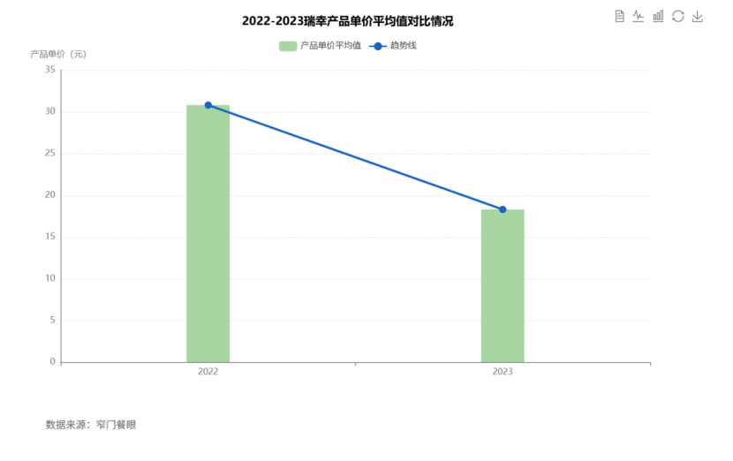

（二）消费降级：价格成为关键变量
这一部分的核心发现是：咖啡增长在很大程度上是由价格下探带来的市场渗透与消费习惯重塑推动的，而价格战之所以能长期化，是因为供给端完成了降本增效、需求端形成了价格理性。
- 价格战常态化：低价从战术变为战略
在竞争加剧的市场中，低价成为破局工具，并演化为常态化竞争。低价不再是短期促销，而成为长期的战略选择。
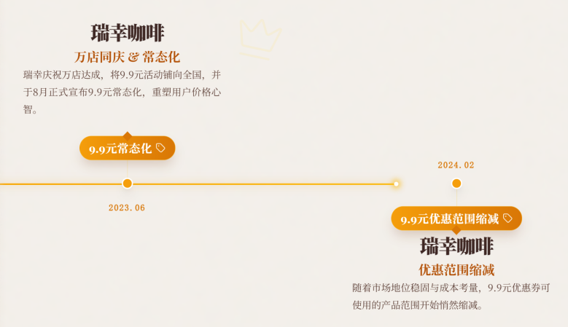
- 企业供给端：降本增效支撑低价
价格战的底气来自企业对成本结构与运营效率的管理。以瑞幸与星巴克作对照，瑞幸依托更强的门店扩张节奏，利用标准化运营与规模扩张摊薄单店成本，为低价策略提供可持续支撑；相较之下，星巴克中国区近年经营承压，运营成本占比长期偏高且扩张相对温和，尚未形成以规模化降本为核心的价格竞争能力，因此对长期价格战的适应性更弱。
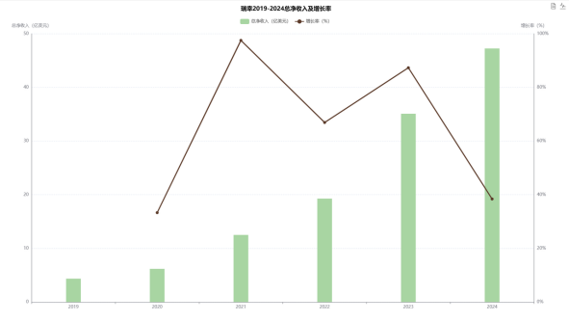 | 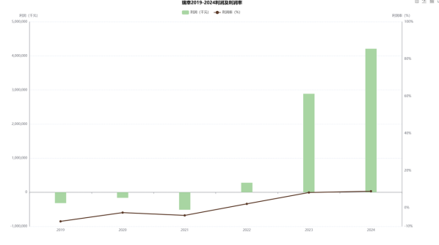

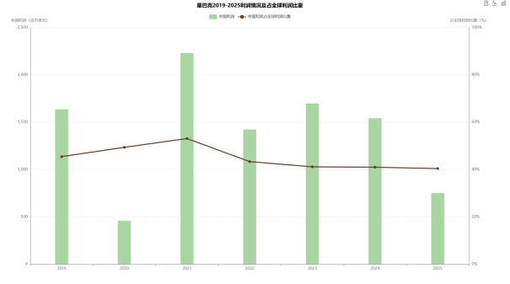 | 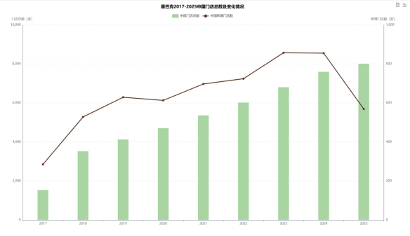
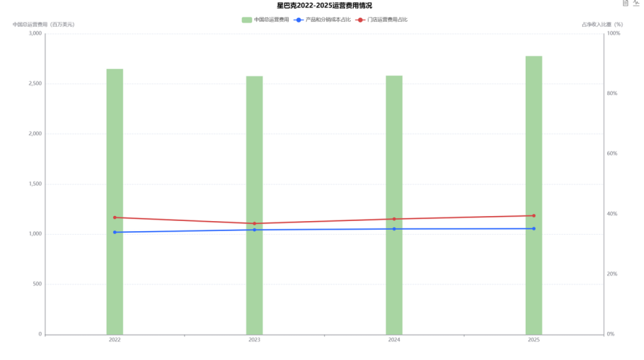
进一步看，二者在空间布局上的差异加剧了这种分化：瑞幸更下沉、更分散的门店结构意味着更低的租金与运营成本，便于高密度复制与摊薄成本；星巴克则更集中于高线城市，固定成本高、成本弹性弱，使其在价格敏感度上升的市场环境中更难承受持续的低价竞争压力。
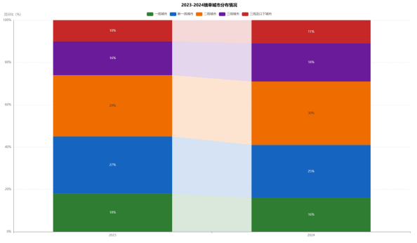 | 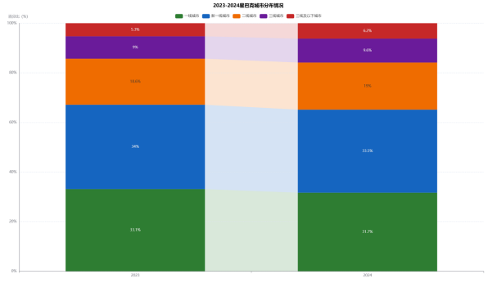
- 消费者需求端：价格理性下的选择
消费端在饮用频次、消费者可接受单杯咖啡价格、咖啡年度月均消费金额等方面也出现了结构性变化：咖啡消费者接近4亿，年消费量28万吨，人均饮用从2016年约9杯/年增至2024年22.24杯/年；每周一杯及以上超过六成，日饮一杯以上的重度用户稳定在10个百分点以上，说明咖啡已成为生活必需。与此同时，价格预期下移：2025年可接受价格区间向中低价集中，11–20元占比上升、21–30元占比下降，高价区间收缩；月度支出上，100元以内接近半数，150元以上仅8.96%，较2022年的23.2%显著下降，体现出消费者以降低单杯支出维持消费频次的消费策略。
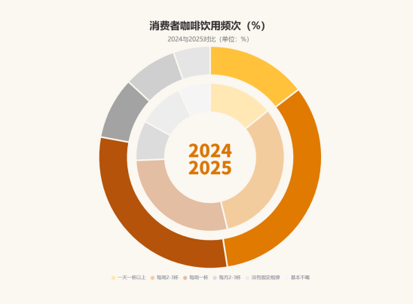 | 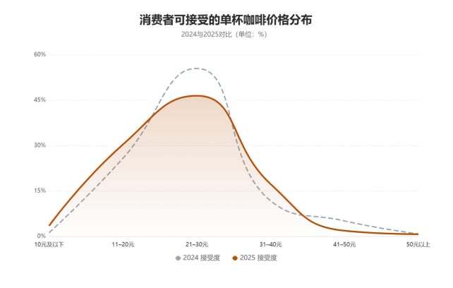
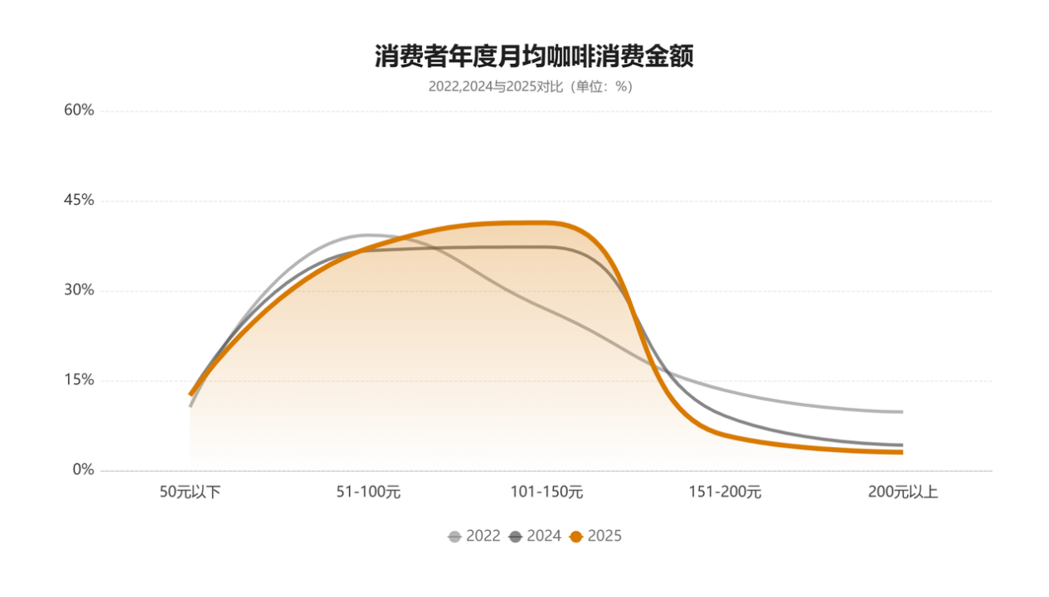

- 社媒讨论印证消费降级
通过对小红书文本中，瑞幸、星巴克与价格相关的讨论关键词分析，发现围绕瑞幸的消费讨论高度围绕“9.9、便宜、性价比、优惠、薅羊毛”等省钱逻辑展开，并与通勤、打工人、学生等日常场景绑定，反映消费者以精打细算方式把咖啡纳入可持续日常支出。星巴克则被纳入比价框架中，“贵、值不值、不太值”等词更突出，显示出消费者对其价格的接受度存在更强分化，其品牌溢价在消费降级语境下被更频繁检验，常被视为需要权衡甚至寻找平替的对象。
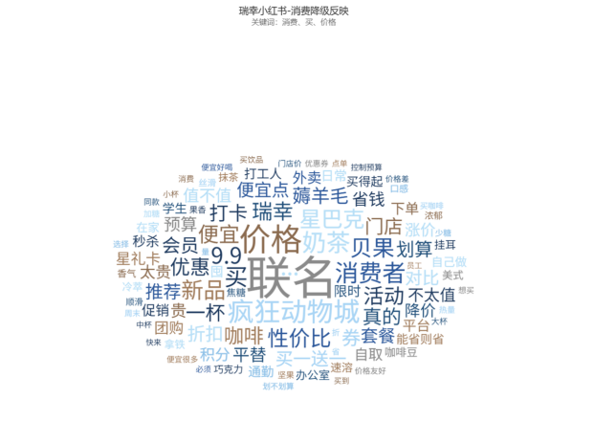 | 

三、功能延伸：咖啡成为情绪补给
在消费降级的背景下，咖啡进一步成为一种承载情绪、连接文化、激活社交的载体。
- 情绪价值成为品宣策略：联名从偶发变为常态
随着价格下探，品牌不再只强调风味配方，而是用IP联名与限定活动为咖啡产品叠加文化与情感意义。数据上，星巴克自2022年起明显提高联名与限定频率；瑞幸更为密集，截至2025年11月当年联名及限定47次，月均超过4次，说明联名已从试水转为可复制的常态化上新方式。
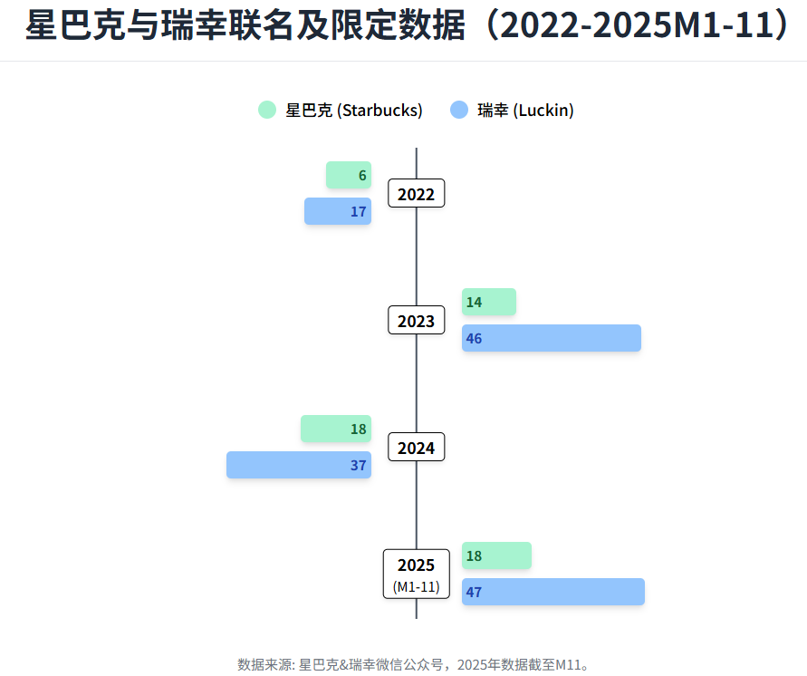
- 品牌传播差异
在小红书官号文本中，瑞幸的高频词更集中在“联名、新品、打卡、纸袋”等，与其快节奏上新与性价比定位相匹配；星巴克更偏“快乐、一起、分享”等情感向词汇，呼应其社交与休闲体验定位。
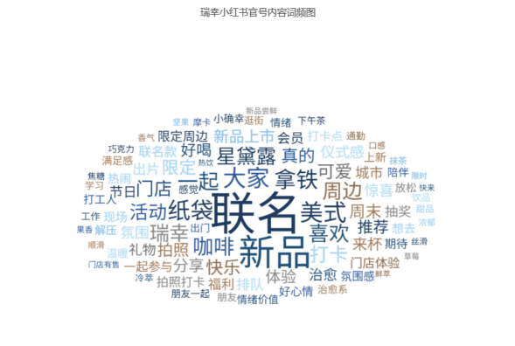 | 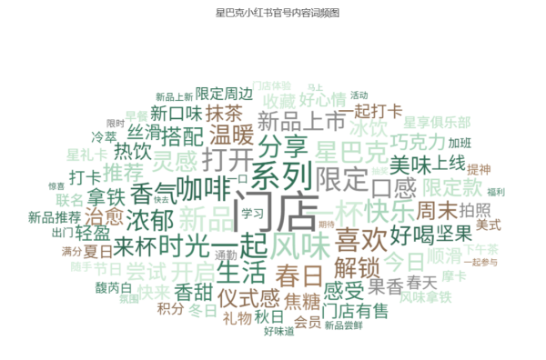
- 消费场景日常化：学习工作与放松场景占主导
场景数据表明咖啡功能已延伸为情绪调节：2025年47.89%在学习或工作时饮用，45.2%在休闲放松时饮用，传统商务会议场景并不突出，说明咖啡的消费动机日益个人化、情绪化。
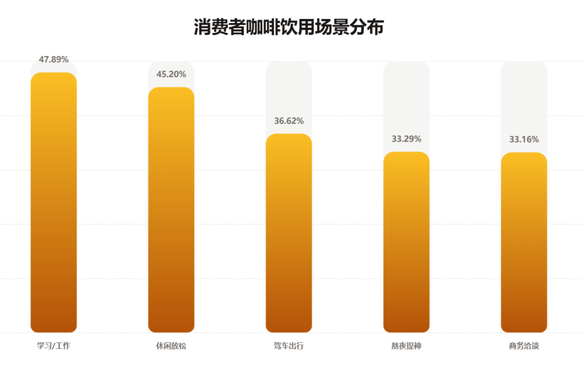

- 消费者的联名参与：从个体消费变为身份表达
联名活动在社交平台具有强爆发力，瑞幸、星巴克与各IP的联名热度超亿，咖啡成为记录情怀、表达身份、寻求共鸣的生活仪式。
在小红书用户的日常讨论中，消费者围绕咖啡的叙事也呈现高度情感化与场景化。在瑞幸的相关讨论中，“打卡”、“好看”、“可爱”与“打工人”高频出现，联名IP也被反复提起。星巴克的“氛围”、“仪式感”、“出片”、“治愈”等词则显示用户通过购买与分享获取即时情绪补给。进一步证明咖啡持续融入更多的生活场景与消费周期之中，为品牌创造了可持续的情感连接，进而支撑了整个市场的渗透与扩容化。
 | 

四、总结
中国咖啡的逆势增长来自价格理性与情绪感性之间的新平衡。供给端以现制咖啡为核心扩容，企业通过标准化、供应链优化与门店扩张实现系统性降本，并借助下沉市场完成对大众市场的价格渗透。作为需求端的消费者则在消费决策中日益注重性价比，通过购买联名与社交传播的消费行为获得情绪补给与文化认同，使咖啡成为兼具功能与仪式的载体。
总之，中国咖啡市场的竞争正从单纯的品牌区隔，转向效率、价格与附加价值的综合比拼。在价格敏感度持续上升的背景下，企业能否通过成本控制与运营调整保持产品吸引力，将在很大程度上影响其在未来市场中的位置。

